GDD Proyecto [¬(Time To Lvgic)]

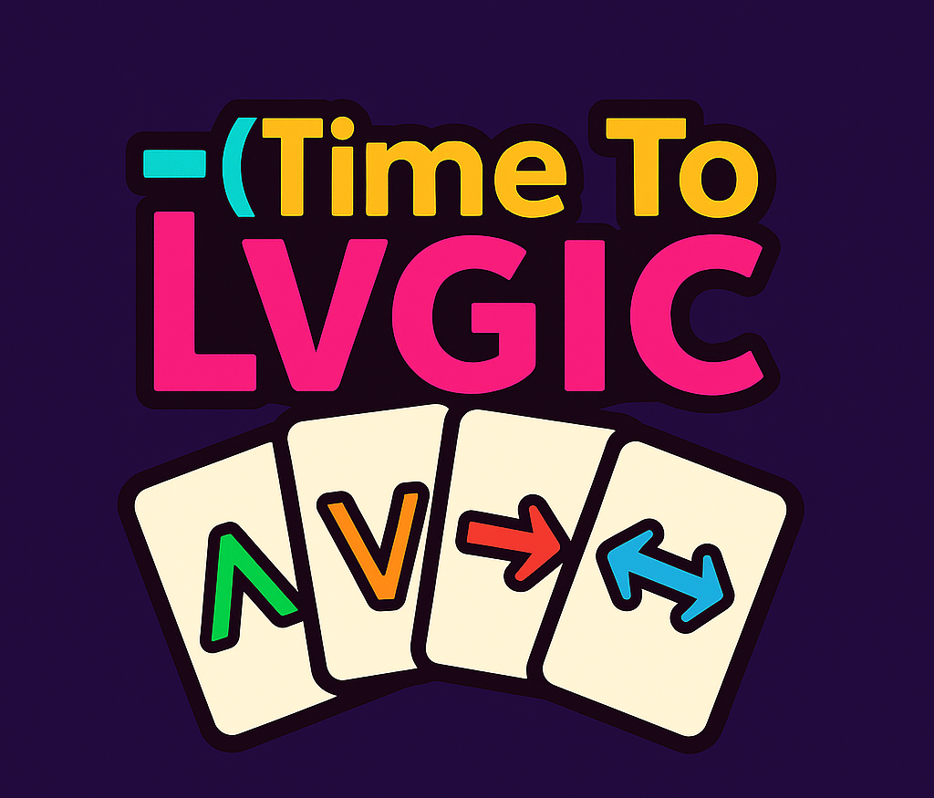

Datos Generales

Resumen / Gancho
Un balatro mezclado con ecuaciones bien formadas, juego de acción rápida de organización de prioridades.

Genero
El género de este juego es principalmente Puzzle. Puntualmente es un juego de Lógica

Plataformas
PC.

Herramientas
Unity, Canva, Lenguaje C#, shader graph.

Diseño General

Experiencia del Jugador

El jugador tendrá que entrenar su pensamiento lógico de manera rápida y eficiente a partir de problemas que recompensan por afianzar el pensamiento lógico cometiendo la menor cantidad de errores lo más rápido posible.

Pilares de diseño
¿Qué puntos hacen a tu juego interesante y contribuyen a la experiencia del jugador?
El juego permite entrenar la lógica proposicional de una manera mas interactiva al ofrecer recompensas por cumplir con las reglas de prioridades que se plantean en cada nivel.

Diseño Detallado

Mecanicas

El jugador podrá introducir las ecuaciones en el juego al pegar texto con formato de LáTeX.

El jugador va a poder interactuar con barajas de cartas, entre las cuales:
- Habrá una baraja que determinará el orden en el que se operan
- Habrá una baraja que representará la ecuación que el jugador debe ordenar, de tal manera que cada carta representa una variable u operador.
- Habrá una baraja que permitirá al jugador usar poderes. Estos poderes afectarán la puntuación final de una partida.

Estilo artístico
El juego tendrá un estilo Pixel Art. Este estilo artístico contribuye a la dinámica del juego al facilitar la comprensión del juego mismo por implementar figuras claras y únicas fáciles de reconocer.

Interfaz
¿Cómo interactúa el jugador con el juego? ¿Cómo el juego comunica información importante al jugador? Ten en cuenta controles, entradas, menús, elementos de la interfaz gráfica.
El jugador interactúa con el juego al hacer clic o arrastrar las cartas con el puntero para usar las cartas. Gracias a los tipos de cartas que existen, esto implica que el jugador interactuara con el juego

Musica / sonido
La música debe estar en la capacidad de aumentar la adrenalina del jugador, lo que permitirá tener una mayor estimulación del juego y lo que genera un gameplay más rápido.

Ciclo del Juego (Game loop)
El jugador iniciará el juego, deberá organizar barajas para conseguir puntos, seleccionar poderes para tener ventajas y puntos extra y completar la ecuación bien formada para ganar el nivel, luego pasará de nivel y se repite.
El objetivo sería conseguir puntuación máxima y/o menor tiempo.

Progresión
¿Cómo es la progresión del jugador a lo largo del juego, desde principio a fin? ¿Cuáles son sus objetivos de corto y largo plazo? ¿Están estos objetivos alineados con la fantasía que se quiere transmitir?
El objetivo a corto plazo sería completar la fórmula lógica bien formada, a largo plazo es pasar todos los niveles y conseguir la mejor puntuación posible.

Sistemas
¿Cuáles son los sistemas que componen el juego y que deben ser implementados?

Sistema de barajas donde las cartas sean seleccionables y reorganizables con el mouse, sistema de GameManager capaz de llevar el flujo de juego (game loop), sistema de puntuación donde acciones positivas suman, acciones negativas resten y habilidades, si requerido, multipliquen, sistema de niveles que inicie con la presentación de la fórmula y culminen con la organización de la fórmula bien formada, sistema de preservación de puntajes, tiempo y errores (leader Board), sistema de lógica proposicional.

Referencias
Referencias audiovisuales de otros juegos ya existentes cuyas mecánicas, estilo artístico, historia se parezcan a lo que queremos conseguir y podamos tomarlo como referencia.

